İşgücü Piyasası Görünümü:
Eylül 2019

16 Eylül 2019

İŞSİZLİKTE ARTIŞ DURDU

Seyfettin Gürsel*, Gökçe Uysal Kolaşın∗∗ ve Mehmet Cem Şahin***

Yönetici Özeti

Mevsim etkilerinden arındırılmış işgücü verilerine göre tarım dışı işsizlik oranı Haziran 2019 döneminde değişmeyerek yüzde 16,2 olarak gerçekleşmiştir. Bu dönemde tarım dışı istihdam 75 bin kişi, tarım dışı işgücü ise 89 bin kişi artmıştır. Sektörel verilere göre hizmetler dışında tüm sektörlerde artış kaydedilmiş, en ciddi artış ise 70 bin ile sanayi sektöründe gözlemlenmiştir. Hizmetlerde istihdam 7 bin azalmıştır. İnşaat sektöründe Şubat 2018’den beri süregelen kayıplar ilk defa durmuş, 12 bin kişilik bir artış kaydedilmiştir. Mevsim etkilerinden arındırılmış verilere göre erkeklerde istihdam kayıpları devam ederken kadın istihdamı artışa geçmiştir. Son bir yıl içerisinde özellikle inşaat sektöründeki kayıpların erkek istihdamını olumsuz etkilediği görülmektedir.

Tarım dışı işsiz sayısı 4,5 milyona yaklaştı

Mevsim etkilerinden arındırılmış verilere göre Haziran 2019 döneminde Mayıs 2019 dönemiyle kıyaslandığında tarım dışı işgücü 89 bin artarak 27 milyon 384 bine yükselirken, tarım dışı istihdam 75 bin artarak 22 milyon 948 bin kişi olarak kaydedilmiştir (Şekil 1, Tablo 1). Bu gelişmeler sonucunda tarım dışı işsiz sayısı 14 bin kişi artarak 4 milyon 436 bine yükselmiş, tarım dışı işsizlik oranı ise yüzde 16,2 seviyesinde sabit kalmıştır.

Şekil 1 Mevsim etkilerinden arındırılmış tarım dışı işgücü, istihdam ve işsizlik oranı

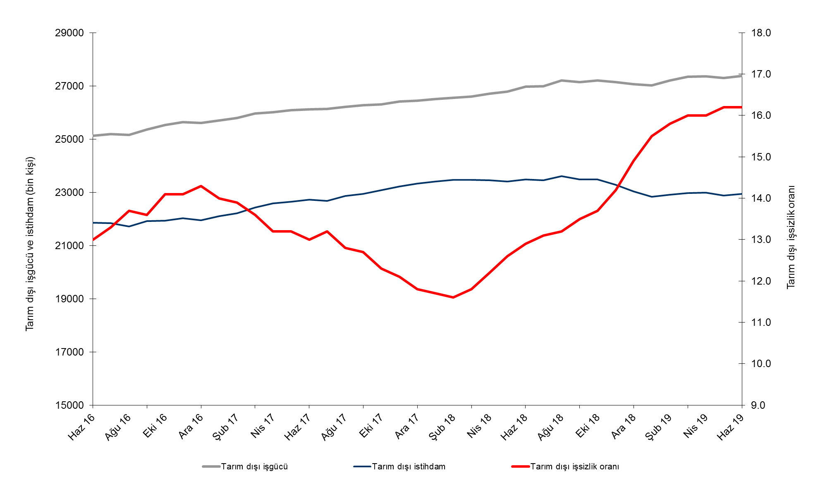

Kaynak: TÜİK, Betam

Haziran 2019 döneminde işsizliğin artmasını bekliyoruz

Betam tahmin modeli, mevsim etkilerinden arındırılmış tarım dışı işsizliğin Haziran 2019 döneminde 0,1 yüzde puan artışla yüzde 16,3’e yükseleceğini tahmin etmişti. Tarım dışı işsizlik oranı değişmeyerk yüzde 16,2’de sabit kaldı. Betam tahmin modeli Temmuz 2019 döneminde mevsim etkilerinden arındırılmış tarım dışı işsizlik oranının 0,1 yüzde puan artarak yüzde 16,3 seviyesine yükseleceğini öngörmektedir. Tahmin modelinin ayrıntılarına Betam internet sitesinden ulaşılabilir. Tahmin modelinde kullanılan Kariyer.net verilerinden ilan başına başvuru sayısı Şekil 2'de gösterilmektedir. Kariyer.net'in verileri Betam tahmin modelinin girdilerinden biri olmakla birlikte tek etken değildir. Tahminde kullanılan ekonometrik modelde İŞKUR verileri, reel kesim güven endeksi, kapasite kullanım oranı gibi farklı birçok değişken kullanılmaktadır.

Şekil 2 Mevsim etkilerinden arındırılmış tarım dışı işsizlik oranı ve ilan başına başvuru sayısı
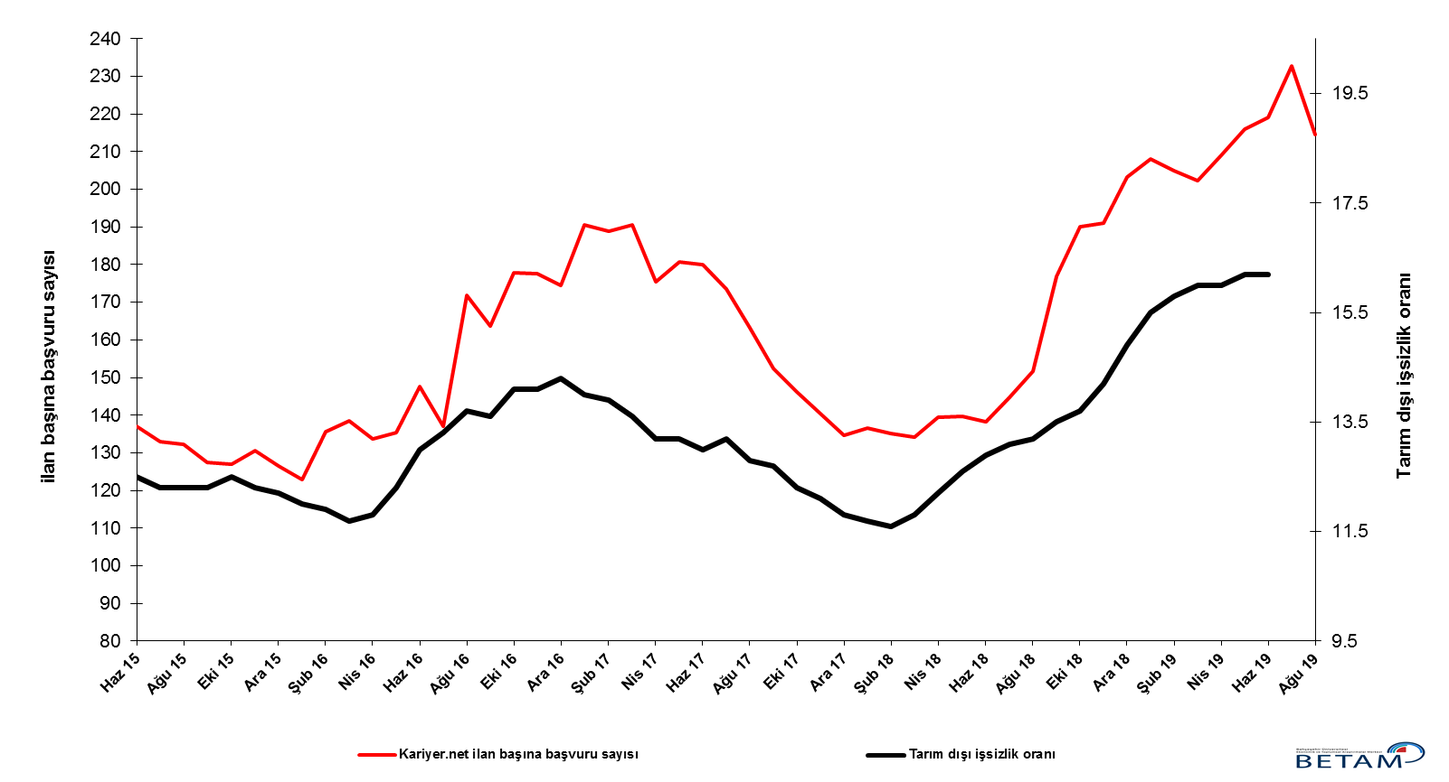
Kaynak: Kariyer.net, TÜİK, Betam

İnşaattaki istihdam kaybı durdu

Mevsimsellikten arındırılmış sektörel istihdam verilerine göre Haziran 2019 döneminde Mayıs 2019 dönemine kıyasla hizmetler hariç tüm sektörlerde istihdamda artışlar kaydedilmiştir (Şekil 3, Tablo 2). Sanayi sektöründe Mayıs 2019 döneminde 7 bin azalış kaydedilirken, Haziran 2019 döneminde ise 70 binlik artış gerçekleşmiştir. Hizmetlerde ise Haziran’daki 7 binlik gerilemeyle birlikte son üç dönemde toplam 100 bin kişilik istihdam kaybı görülmektedir.

İnşaatta Şubat 2018’den beri devam eden istihdam kayıpları ilk kez Haziran 2019 döneminde durmuş, 16 dönem sonra inşaat sektöründe istihdam 12 bin kişi artmıştır.

Şekil 3 Sektörlerin istihdam değişimi (bin kişi)
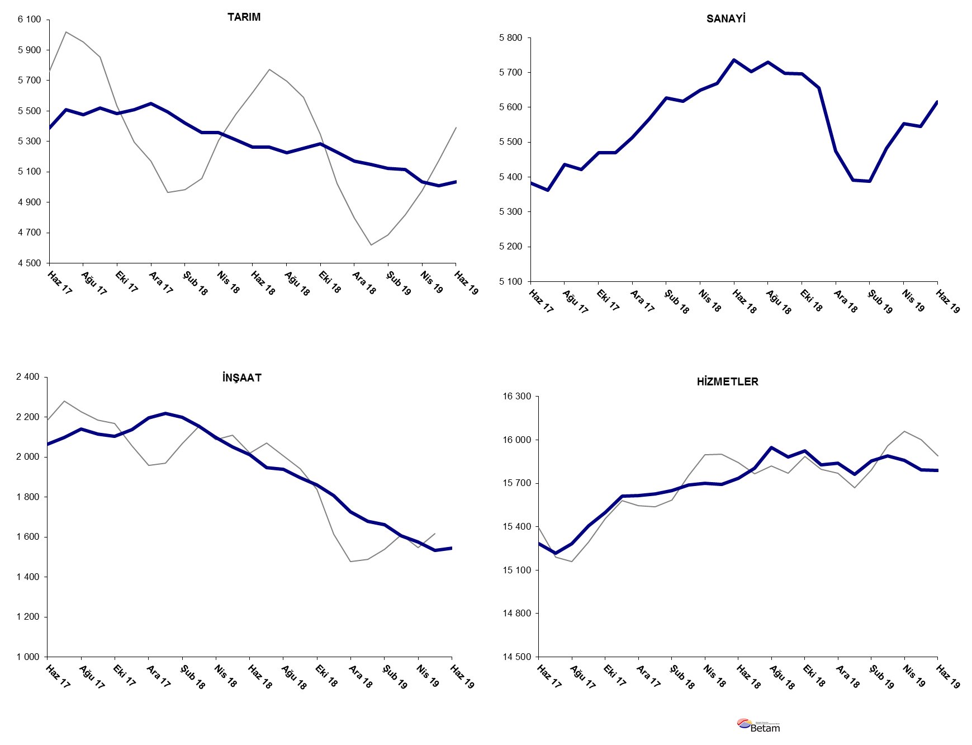

Kaynak: TÜİK, Betam

Tarım dışı istihdam yıllık olarak düşmeye devam ediyor

Haziran 2019 döneminde bir önceki yılın aynı dönemine kıyasla mevsim etkilerinden arındırılmamış tarım dışı işgücü 346 bin (yüzde 1,3) artmış, tarım dışı istihdam 569 bin (yüzde 2,4) azalmıştır (Şekil 4). Yıllık işgücü artışı, istihdam kayıplarıyla birlikte yavaşlamış ve normal eğiliminden sapma göstermiştir. Buna karşın tarım dışı istihdam yıllık olarak üst üste yedinci ayda da gerilemiştir. Bu gelişmelerin sonucunda Haziran 2019 döneminde geçen yılın aynı dönemine kıyasla tarım dışı işsiz sayısı 915 bin kişi artmıştır.

Şekil 4 Tarım dışı işgücü, istihdam ve işsiz sayısında yıllık değişimler
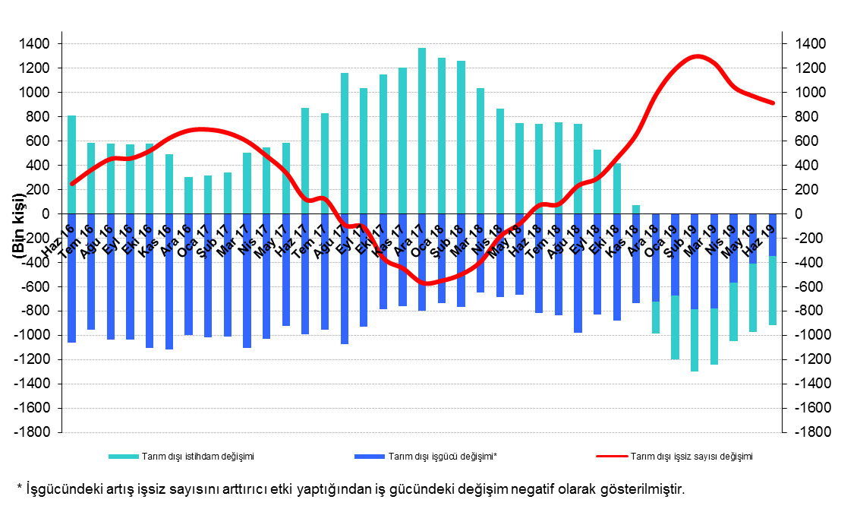
Kaynak: TÜİK, Betam

Kadın istihdamı artışa geçti

Şekil 5’te mevsim etkilerinden arındırılmış kadın ve erkek tarım dışı işsizlik oranları verilmektedir. Haziran 2019 döneminde kadınların tarım dışı işsizlik oranı Mayıs 2019’a kıyasla yüzde 0,2 puan artarak yüzde 20,6 seviyesine yükselmiştir. Erkeklerin işsizlik oranı ise değişmeyerek yüzde 14,2’de kalmıştır. Tarım dışı işsizlik oranlarındaki toplumsal cinsiyet farkı 6,4 yüzde puana yükselmiştir.

Bu dönemde kadın işgücünde bir artış gözlemlenirken erkek işgücündeki kayıplar devam etmiştir (Tablo 3). Kadın istihdamı artışa geçmiş, buna karşın erkek istihdamındaki kayıplar devam etmiştir. Son bir yılda kadın istihdamı 38 bin artarken erkek istihdamı 615 bin azalmış, erkek işgücü 65 bin artarken kadın işgücü 318 bin artmıştır. Bu gelişmeler doğrultusunda son bir yılda işsizlik oranlarındaki toplumsal cinsiyet farklılığı 7,3 yüzde puandan 6,4 yüzde puana gerilemiştir.

Şekil 5: Mevsim etkilerinden arındırılmış kadın ve erkek tarım dışı işsizlik oranları (%)
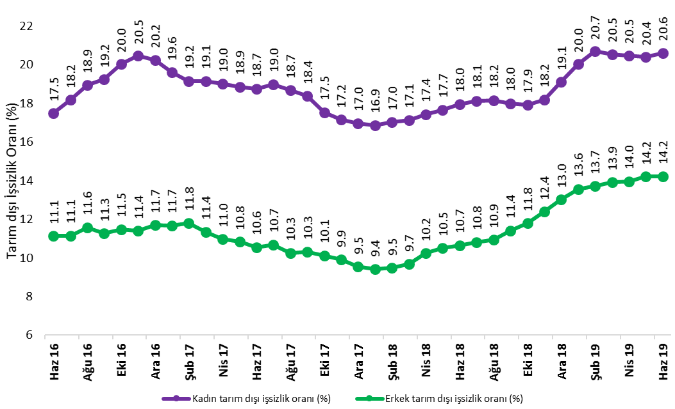

Kaynak: TÜİK, Betam

Tablo 1 Mevsim etkilerinden arındırılmış tarım dışı işgücü göstergeleri (bin kişi) *

 | İşgücü | İstihdam | İşsizlik | İşsizlik Oranı | Aylık değişimler
Haziran 16 | 25122 | 21856 | 3266 | 13.0% | İşgücü | İstihdam | İşsizlik
Temmuz 16 | 25194 | 21843 | 3351 | 13.3% | 72 | -13 | 85
Ağustos 16 | 25165 | 21717 | 3448 | 13.7% | -29 | -126 | 97
Eylül 16 | 25362 | 21913 | 3449 | 13.6% | 198 | 196 | 2
Ekim 16 | 25534 | 21934 | 3600 | 14.1% | 172 | 21 | 151
Kasım 16 | 25641 | 22026 | 3615 | 14.1% | 107 | 92 | 15
Aralık 16 | 25610 | 21948 | 3662 | 14.3% | -31 | -78 | 47
Ocak 17 | 25695 | 22098 | 3597 | 14.0% | 85 | 150 | -65
Şubat 17 | 25792 | 22207 | 3585 | 13.9% | 97 | 109 | -12
Mart 17 | 25964 | 22433 | 3531 | 13.6% | 172 | 226 | -54
Nisan 17 | 26017 | 22583 | 3434 | 13.2% | 53 | 150 | -97
Mayıs 17 | 26091 | 22647 | 3444 | 13.2% | 74 | 64 | 10
Haziran 17 | 26128 | 22731 | 3397 | 13.0% | 37 | 84 | -47
Temmuz 17 | 26130 | 22681 | 3449 | 13.2% | 3 | -50 | 53
Ağustos 17 | 26216 | 22860 | 3356 | 12.8% | 85 | 179 | -94
Eylül 17 | 26281 | 22943 | 3338 | 12.7% | 65 | 83 | -18
Ekim 17 | 26310 | 23074 | 3236 | 12.3% | 30 | 131 | -101
Kasım 17 | 26416 | 23220 | 3196 | 12.1% | 106 | 146 | -40
Aralık 17 | 26446 | 23325 | 3121 | 11.8% | 29 | 105 | -76
Ocak 18 | 26514 | 23412 | 3102 | 11.7% | 69 | 87 | -18
Şubat 18 | 26557 | 23476 | 3081 | 11.6% | 42 | 64 | -22
Mart 18 | 26601 | 23462 | 3139 | 11.8% | 44 | -14 | 58
Nisan 18 | 26707 | 23449 | 3258 | 12.2% | 106 | -13 | 119
Mayıs 18 | 26787 | 23412 | 3375 | 12.6% | 80 | -37 | 117
Haziran 18 | 26967 | 23488 | 3479 | 12.9% | 180 | 76 | 104
Temmuz 18 | 26990 | 23454 | 3536 | 13.1% | 23 | -34 | 57
Ağustos 18 | 27205 | 23614 | 3591 | 13.2% | 215 | 160 | 55
Eylül 18 | 27145 | 23480 | 3665 | 13.5% | -61 | -134 | 73
Ekim 18 | 27211 | 23483 | 3728 | 13.7% | 66 | 3 | 63
Kasım 18 | 27146 | 23291 | 3855 | 14.2% | -65 | -192 | 127
Aralık 18 | 27074 | 23040 | 4034 | 14.9% | -72 | -251 | 179
Ocak 19 | 27020 | 22832 | 4188 | 15.5% | -54 | -208 | 154
Şubat 19 | 27203 | 22905 | 4298 | 15.8% | 183 | 73 | 110
Mart 19 | 27354 | 22977 | 4377 | 16.0% | 150 | 72 | 78
Nisan 19 | 27364 | 22986 | 4378 | 16.0% | 11 | 9 | 2
Mayıs 19 | 27295 | 22873 | 4422 | 16.2% | -70 | -113 | 43
Haziran 19 | 27384 | 22948 | 4436 | 16.2% | 89 | 75 | 14

Kaynak: TÜİK, Betam

Tablo 2 Mevsim etkilerinden arındırılmış sektörel istihdam (bin kişi) *

 | Tarım | Sanayi | İnşaat | Hizmetler | Aylık değişimler
Haziran 16 | 5187 | 5330 | 1955 | 14570 | Tarım | Sanayi | İnşaat | Hizmetler
Temmuz 16 | 5214 | 5254 | 1955 | 14634 | 27 | -76 | 0 | 64
Ağustos 16 | 5279 | 5224 | 1917 | 14576 | 65 | -30 | -38 | -58
Eylül 16 | 5333 | 5260 | 2026 | 14626 | 54 | 36 | 109 | 50
Ekim 16 | 5265 | 5282 | 1991 | 14661 | -68 | 22 | -35 | 35
Kasım 16 | 5276 | 5316 | 1991 | 14718 | 11 | 34 | 0 | 57
Aralık 16 | 5308 | 5265 | 1963 | 14720 | 32 | -51 | -28 | 2
Ocak 17 | 5435 | 5274 | 1969 | 14855 | 127 | 9 | 6 | 135
Şubat 17 | 5477 | 5251 | 2018 | 14938 | 42 | -23 | 49 | 83
Mart 17 | 5383 | 5346 | 2092 | 14995 | -94 | 95 | 74 | 57
Nisan 17 | 5362 | 5372 | 2126 | 15086 | -21 | 26 | 34 | 91
Mayıs 17 | 5393 | 5386 | 2092 | 15169 | 31 | 14 | -34 | 83
Haziran 17 | 5386 | 5383 | 2066 | 15282 | -7 | -3 | -26 | 113
Temmuz 17 | 5508 | 5363 | 2099 | 15218 | 122 | -20 | 33 | -64
Ağustos 17 | 5475 | 5437 | 2139 | 15284 | -33 | 74 | 40 | 66
Eylül 17 | 5521 | 5421 | 2116 | 15406 | 46 | -16 | -23 | 122
Ağustos 17 | 5482 | 5470 | 2103 | 15501 | -39 | 49 | -13 | 95
Kasım 17 | 5508 | 5470 | 2138 | 15612 | 26 | 0 | 35 | 111
Aralık 17 | 5550 | 5514 | 2195 | 15616 | 42 | 44 | 57 | 4
Ocak 18 | 5495 | 5567 | 2218 | 15628 | -55 | 53 | 23 | 12
Şubat 18 | 5421 | 5627 | 2198 | 15652 | -74 | 60 | -20 | 24
Mart 18 | 5359 | 5618 | 2155 | 15690 | -62 | -9 | -43 | 38
Nisan 18 | 5357 | 5650 | 2098 | 15701 | -2 | 32 | -57 | 11
Mayıs 18 | 5310 | 5669 | 2050 | 15693 | -47 | 19 | -48 | -8
Haziran 18 | 5264 | 5737 | 2013 | 15737 | -46 | 68 | -37 | 44
Temmuz 18 | 5264 | 5703 | 1948 | 15803 | 0 | -34 | -65 | 66
Ağustos 18 | 5225 | 5730 | 1938 | 15946 | -39 | 27 | -10 | 143
Eylül 18 | 5254 | 5698 | 1898 | 15884 | 29 | -32 | -40 | -62
Ekim 18 | 5286 | 5696 | 1861 | 15926 | 32 | -2 | -37 | 42
Kasım 18 | 5228 | 5656 | 1806 | 15829 | -58 | -40 | -55 | -97
Aralık 18 | 5171 | 5474 | 1726 | 15840 | -57 | -182 | -80 | 11
Ocak 19 | 5148 | 5392 | 1678 | 15762 | -23 | -82 | -48 | -78
Şubat 19 | 5124 | 5388 | 1661 | 15857 | -24 | -4 | -17 | 95
Mart 19 | 5117 | 5482 | 1607 | 15888 | -7 | 94 | -54 | 31
Nisan 19 | 5034 | 5553 | 1576 | 15858 | -83 | 71 | -31 | -30
Mayıs 19 | 5010 | 5546 | 1533 | 15795 | -24 | -7 | -43 | -63
Haziran 19 | 5035 | 5616 | 1545 | 15788 | 25 | 70 | 12 | -7

Kaynak: TÜİK, Betam

Tablo 3: Mevsim etkilerinden arındırılmış kadın ve erkek tarım dışı işgücü göstergeleri (bin kişi)

 | Kadın İşgücü | Kadın İstihdam | Kadın İşsiz | Erkek İşgücü | Erkek İstihdam | Erkek İşsiz
Haziran 16 | 7270 | 5999 | 1272 | 17881 | 15891 | 1990
Temmuz 16 | 7283 | 5959 | 1324 | 17945 | 15947 | 1999
Ağustos 16 | 7322 | 5935 | 1387 | 17957 | 15878 | 2079
Eylül 16 | 7387 | 5967 | 1421 | 18018 | 15988 | 2030
Ekim 16 | 7438 | 5948 | 1489 | 18084 | 16007 | 2076
Kasım 16 | 7468 | 5940 | 1527 | 18150 | 16081 | 2069
Aralık 16 | 7452 | 5943 | 1509 | 18178 | 16052 | 2125
Ocak 17 | 7446 | 5986 | 1459 | 18265 | 16132 | 2133
Şubat 17 | 7494 | 6058 | 1436 | 18280 | 16123 | 2157
Mart 17 | 7595 | 6141 | 1454 | 18327 | 16247 | 2080
Nisan 17 | 7600 | 6156 | 1444 | 18365 | 16352 | 2013
Mayıs 17 | 7666 | 6220 | 1446 | 18379 | 16389 | 1990
Haziran 17 | 7679 | 6240 | 1439 | 18429 | 16483 | 1946
Temmuz 17 | 7694 | 6234 | 1460 | 18444 | 16475 | 1969
Ağustos 17 | 7728 | 6284 | 1444 | 18488 | 16592 | 1896
Eylül 17 | 7777 | 6348 | 1429 | 18512 | 16602 | 1911
Ekim 17 | 7788 | 6423 | 1365 | 18526 | 16653 | 1873
Kasım 17 | 7836 | 6492 | 1344 | 18568 | 16730 | 1838
Aralık 17 | 7881 | 6544 | 1337 | 18610 | 16834 | 1776
Ocak 18 | 7918 | 6583 | 1336 | 18622 | 16868 | 1754
Şubat 18 | 7937 | 6586 | 1351 | 18645 | 16879 | 1766
Mart 18 | 7930 | 6571 | 1359 | 18677 | 16868 | 1809
Nisan 18 | 7985 | 6593 | 1392 | 18727 | 16809 | 1918
Mayıs 18 | 8036 | 6617 | 1419 | 18751 | 16783 | 1968
Haziran 18 | 8082 | 6631 | 1452 | 18810 | 16806 | 2004
Temmuz 18 | 8100 | 6632 | 1468 | 18827 | 16790 | 2036
Ağustos 18 | 8207 | 6716 | 1491 | 18870 | 16808 | 2062
Eylül 18 | 8177 | 6706 | 1471 | 18869 | 16715 | 2154
Ekim 18 | 8268 | 6787 | 1481 | 18884 | 16657 | 2227
Kasım 18 | 8251 | 6751 | 1501 | 18883 | 16543 | 2340
Aralık 18 | 8335 | 6742 | 1592 | 18883 | 16424 | 2459
Ocak 19 | 8361 | 6687 | 1674 | 18883 | 16322 | 2561
Şubat 19 | 8432 | 6687 | 1745 | 18909 | 16316 | 2594
Mart 19 | 8478 | 6737 | 1742 | 18907 | 16277 | 2630
Nisan 19 | 8416 | 6693 | 1723 | 18889 | 16254 | 2635
Mayıs 19 | 8368 | 6662 | 1706 | 18886 | 16203 | 2683
Haziran 19 | 8400 | 6668 | 1732 | 18874 | 16191 | 2683

Kaynak: TÜİK, Betam

*Prof. Dr. Seyfettin Gürsel, Betam, Direktör, seyfettin.gursel@eas.bau.edu.tr
∗∗Doç. Dr. Gökçe Uysal, Betam, Direktör Yardımcısı, gokce.uysal@eas.bau.edu.tr ***Mehmet Cem Şahin, Betam, Araştırma Görevlisi, mehmetcem.sahin@eas.bau.edu.tr
Betam'ın kullandığı tahmin modeli "Kariyer.net Verisiyle Kısa Vadeli Tarım Dışı İşsizlik Tahmini" başlıklı Betam Araştırma Notu 168'de ayrıntılı olarak tartışılmaktadır. Modeldeki yenilikler ise "Mevsim Etkilerinden Arındırılmış İşsizlik Tahmini" başlıklı Betam Bilgi Notu 14'te açıklanmıştır. Soybilgen, B., "Kariyer.net Verisiyle Kısa Vadeli Tarım Dışı İşsizlik Tahmini", Betam Araştırma Notu 168. http://betam.bahcesehir.edu.tr/tr/2014/06/kariyer-net-verisiyle-kisa-vadeli-tarim-disi-issizlik-tahmini/ Soybilgen, B., "Mevsim Etkilerinden Arındırılmış İşsizlik Tahmini", Betam Bilgi Notu 14 http://betam.bahcesehir.edu.tr/2015/08/mevsim-etkilerinden-arindirilmis-tarim-disi-issizlik-tahmini/
Betam Kariyer.net tarafından sağlanan verilerden açık bulunan iş pozisyonu başına yapılan başvuru sayısını hesaplıyor. Bu seri hem mevsim hem takvim etkilerinden arındırılmıştır. İlan başına başvuru sayısının azalması bir yandan münhal işlerin artmasına diğer yandan da başvuru sayısının azalmasına bağlıdır. Münhal işlerin artması büyümenin hızlanmasına bağlanırken, başvuruların azalması iş arayan sayısının azalmasına bağlı olacaktır.
Sektörel istihdam serileri teker teker mevsim etkilerinden arındırılmaktadır. Dolayısıyla sektörel istihdam rakamlarının toplamı, mevsim etkilerinden arındırılmış toplam istihdam rakamından farklı olabilmektedir. Aradaki fark mevsim etkilerinden arındırma prosedürünün lineer olmamasından kaynaklanmaktadır.
TÜİK Şubat 2014 döneminde işgücü piyasası verilerinde önemli düzeltmelere gitmiştir. Bu kapsamda, TÜİK çeşitli işgücü verilerini geriye doğru düzeltmiş ve mevsim etkilerinden arındırılmış verileri de açıklamaya devam etmiştir. Ancak düzeltmeler toplumsal cinsiyet ayrımında yapılmamıştır. Bu sebeple kadın ve erkek işgücü verileri mevsimsel etkilerden arındırma işleminin sağlıklı olarak yapılamamıştır. Zira mevsim etkilerinden arındırma işlemi için en az 36 gözlem gerekmektedir. Şubat 2017 dönemi verilerinin açıklanmasıyla birlikte mevsim etkilerinden arındırma işlemi için gerekli olan 36 gözlem sayısı sağlanmıştır ve bu dönemden itibaren Betam toplumsal cinsiyet ayrımında mevsim etkilerinden arındırma işlemini yapmaktadır. Yine de mevsim etkilerinden arındırmanın en azından bir süre daha serilerde fazladan oynaklığa sebep olabileceği unutulmamalıdır.

